www.ks5u.com

**2020-2021学年第一学期12月六校联合调研试题**

**高三历史**

**一、选择题：本题共15小题，每小题3分，共45分。每小题只有一个选项符合题目要求。**

1．西周时，各国视江南为蛮荒之地。至春秋，《左传》载，吴人自称属于“周室”，并在姬姓中“居长”；《国语》提到，吴王视夷狄为外人，自认为是华夏成员。据此可知春秋时期

A．周王天下共主形成共识 B．南方逐步认同中原文化

C．宗法分封制度彻底废除 D．中央集权开始得到加强

2．“亲亲得相首匿”是西汉时期确立的刑罚适用原则，即在直系三代血亲之间和夫妻之间，除犯谋反、大逆外，均可互相隐匿犯罪行为，官府不予追究。这一现象表明当时

A．血缘亲情关系逐渐淡化 B．儒家纲常伦理渗入法律

C．法家思想重新得到重用 D．亲亲之间享有相同权利

3. “品”是我国古代官吏的级别，分一到九品。在隋唐时期六部最高长官是正三品，到了明代提升为正二品。这一变化的直接原因是明代

A. 官员晋升相对容易 B. 中枢机构职能调整

C. 科举选拔趋向严格 D. 中央集权达到顶峰

4.1759年清政府颁布《防范外夷规条》，规定洋商到广州后，应在指定寓所居住,由行商管束稽查。买卖货物，必须由行商经手方可交易。这一规定表明

A.中国天朝上国观念改变B.维护了中国国家主权完整

C.中国严格管理对外贸易D.行商阻碍了中外经济交流

5. 中国海疆辽阔，可是一直有疆无防。但是19世纪70年代后，清政府制定了“海防”和“塞防”并重的国防战略，并最终形成了“三洋设防，北洋为重”的海防格局。这一变化主要基于

A．第二次鸦片战争的教训B．御敌于国门之外的战术思想

C．甲午战争威海之战教训D．列强派兵驻守北京至山海关

6．甲午战争前，受商人主导生产的传统影响，人们习惯用“商”来统称工商等业。甲午战争后，“实业”的观念出现，人们在强调实际生产重要性的同时，也更为重视企业当中的管理技术和管理制度。这一变化

A．表明实业救国理念已经深人人心 B．揭开了中国工业近代化的序幕

C．有助于民族资本主义的初步发展 D．彻底实现了生产技术独立自主

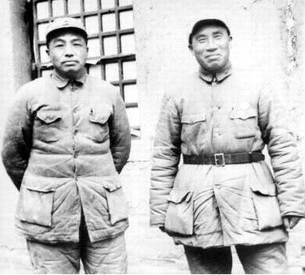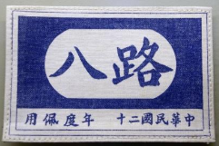7．下面两幅图片为身穿八路军军服的八路军正副总指挥朱德（右）、彭德怀（左）和崭新的尚未佩带的八路军臂章。如果总指挥佩带此臂章，臂章上标注时间最早应为中华民国

A．二十四年 B．二十五年 C．二十六年 D．二十七年

8．下图为新中国第一个五年计划工业成就示意图，对图中信息解读错误的一项是

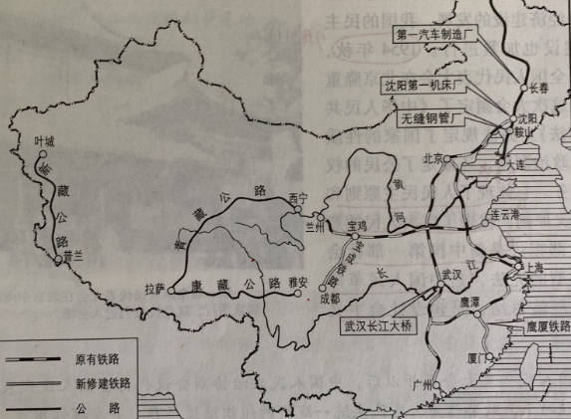

A．重工业得到一定程度发展B. 交通运输业成就比较突出

C. 经济指标大幅度超额完成 D. 东北地区的地位十分重要

9. 下图反映的是20世纪八九十年代，我国城乡登记注册的个体工商户和从业人员变化情况。图中数据出现急剧变化的主要原因是

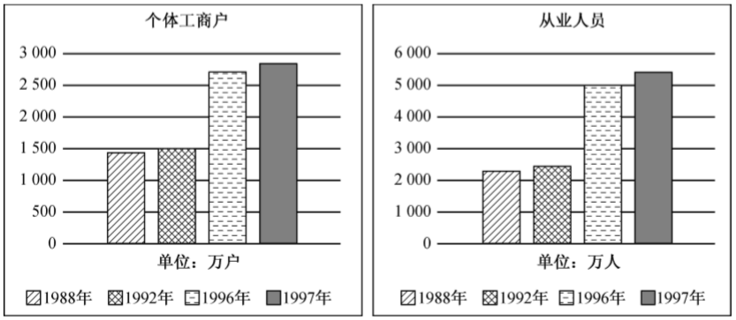

A. 经济上开始拨乱反正 B. 市场经济体制已经建立

C. 上海浦东的开发开放 D. “南方谈话”解放思想

10．1987年台湾地区热门电影电视主要有《跨过海峡》、《返乡探亲》和《落叶归根，海外返乡行》等。这一现象的出现主要是因为

A．台湾当局两岸政策松动 B．海峡两岸军事对峙局面结束

C．大陆实行对外开放政策 D．“一国两制”成为两岸共识

11．16世纪时，意大利流行这样的说法：“一个坏的灵魂裹在一个美丽的躯体内是罕见的，因此外在的美是内在美的真正体现。”同时期法国出版的《人的体貌》一书中也主张男子应该体格魁梧，粗壮结实。这些观念

A．反映出男性地位的崇高B．推动了启蒙思想的出现

C．否定了因信称义的主张D．体现了人文主义的精神

12．1832年英国《贫民卫报》登载了《一个工人的来信》，表达了其对英国议会改革的看法：“在世界上所有已提出的法案或是阴谋（除此别无适当的说法）之中，这是最骗人和最阴险的。”这个工人的态度表明

A．英国的民主政治还有待完善 B．英国议会改革完全背离民主

C．欧洲无产阶级登上政治舞台 D．工人运动需要科学理论指导

13. 对于十月革命，起义后彼得格勒军事委员会发布的《关于临时政府被推翻的通告》说“未流一滴血就取得了胜利”；后来有调查说“共伤亡6人”；赫鲁晓夫在苏共二十大上说“当时死了一个人”；前苏联宣传说，“当晚阿芙乐尔巡洋舰上起义成功的士兵用炮轰击冬宫，发生了激烈的武装冲突。”针对上述情况，下列说法正确的是

A．通告有说服力B．调查符合真相 C．苏联宣传真实 D．真相有待考证

14. 罗斯福说：“从来在美国没有另外一个人比我对资本主义制度的私人企业、私有财产和私人利润有着更坚强的信仰……当这个私人利润和自由企业制度面临到毁灭边缘的时候是这个政府挽救了它。”罗斯福这样说，是因为其新政的主要着力点在于

A．恢复银行信用 B．缓和生产与销售之间的矛盾

C．实行以工代赈 D．维护和保障工人的合法权利

15．下面是冷战时期苏联讽刺美国帮助法国战后重建所作的一幅漫画，意在表达

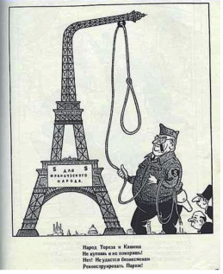

A．揭露美国经济扩张 B．法国实现经济复兴

C．法国完全受制美国 D．美法同盟彻底解体

**二、非选择题：本大题4题，共计55分。要求分析材料，根据设问要求回答问题。**

16．（13分）漕运是中国古代一种十分重要的水上运输方式。阅读下列材料：

**材料一**漕运始于先秦，最初规模有限，主要为军事行动服务。先秦时期，各诸侯国纷纷开挖运河，如吴国开凿的堰渎、胥浦和邗沟，魏国开凿的鸿沟，齐国开凿的淄济运河等。唐宋以后中央集权的运行体系日趋完善，北宋的汴梁、南宋的临安、元朝的大都、明清时期的北京都是重要的人口聚居区。……政治中心与经济中心出现分离的趋势，为保证京师的供给，需要源源不断从南方调运粮食，这项任务逐渐成为漕运最重要的职能。

——摘编自陈忠海《古代漕运与“河海之争”》

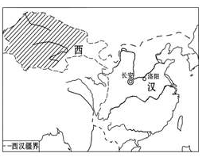**材料二**

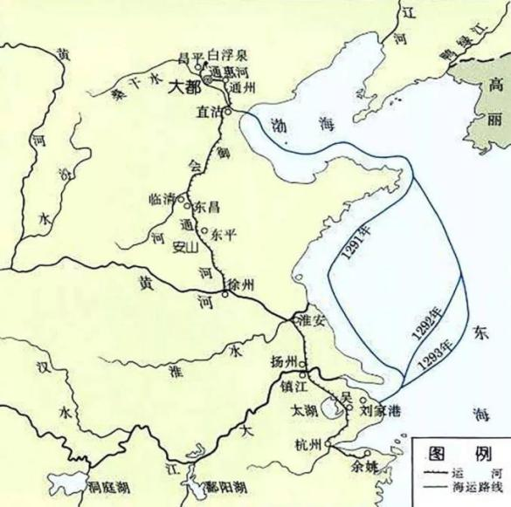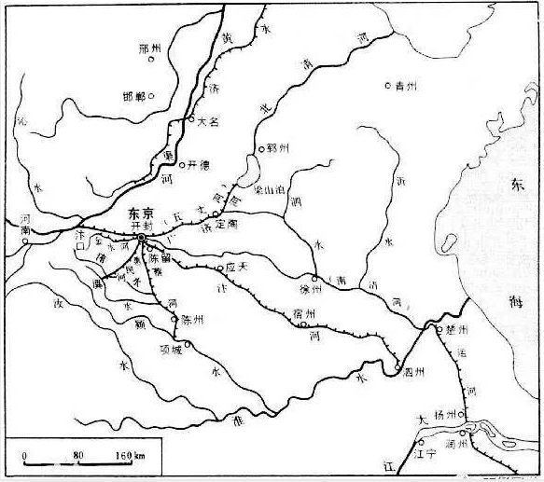 图一 西汉水运图

图二 北宋漕运图 图三 元朝漕运图

**材料三**漕运作为实物赋税的运输形式持续存在，始终成为政治中心紧扣、牵绊经济发达之区的绳索。……朝廷逐渐认识到漕粮运输具有的对于地方的调控意义和价值，越来越多地利用漕粮征派、运输来进行社会制衡，使漕运在经济功能之外也成为王朝用作区域社会调控的政治手段。……漕运客观上引发了区域社会经济格局的变动，促进了运河经济带的产生。

——摘编自吴琦《中国古代漕运空间变动的历史意义》

请回答：

（1）根据材料一，指出从先秦至明清中国古代漕运在职能上的变化。（2分）

（2）比较材料二中图一、图二、图三漕运在方向上的变化。（3分）结合所学，分析导致这种变化的根本原因。（2分）

（3）根据材料三，说明漕运对中国古代社会的新影响。（6分）

17．（15分）阅读下列材料：

**材料一**（20世纪初）尽管中国告别了过时的政治体制，往昔的阴影却继续沉重地支配着社会习俗和思想生活。……民国的创立并未带来人们期望的和平与秩序，于是中国的知识分子逐渐相信，如果不进行一场彻底的思想变革，就不可能有良好的政府和进步的社会。

——摘编自徐中约《中国近代史节选》

**材料二**新文化运动的倡导者们认为，中国所以危亡，民主和科学所以不能实现，是由于封建伦理道德的严重束缚所致。陈独秀尖锐地指出：以孔子学说为代表的封建伦理道德，阻碍了中国人民的觉醒和社会的进步。李大钊发表文章指出，孔子是“数千年前之残骸枯骨”“历代帝王专制之护符”“保护君主政治之偶像”。……对于不合时宜的旧道德，“虽冒毁圣非法之名，亦所不恤矣”。

——摘编自马尚斌等《中国近代史教程》

请回答：

1. 根据材料一，概括说明作者怎样看待新文化运动与辛亥革命之间的关系的？（2分）

（2）根据材料一、二，并结合所学，以“新文化运动——近代中国一次彻底的思想解放运动”为主题，写一篇小论文。（要求观点明确，论据合理，逻辑严密，表述成文，280字左右。）（13分）

1. （15分）阅读下列材料：

**材料一**经过两次世界大战的剧烈厮杀后，昔日称雄于世界的欧洲列强均已降为二等国、三等国，它们面对的是一个虚弱不堪、支离破碎的欧洲。在东方，来自苏联和东欧联盟的威胁加重；在西方，来自美国的经济渗透和控制不断加强。欧洲政治家们清醒地认识到，如此下去，欧洲将不再是欧洲人的欧洲。

——摘编自斯塔夫里阿诺斯《全球通史》

**材料二**欧洲的统一不会在一夜之间实现，也不会仅仅靠一项计划来完成。它将通过一系列具体的成就而进行，首先要做的就是取得一个实际的联合……建立共同的经济制度所信赖的那种利益之间的融合……可以成为一种催化剂，促使因粗暴的分割而长期敌对的国家，相互形成一个更大和更牢固的社会。

——摘编自《欧洲一体化理论与历史文献读》之《舒曼计划》

请回答：

（1）根据材料一、二，概括欧洲走向统一的原因有哪些？（5分）

（2）根据材料二，并结合所学，指出欧洲的统一是怎样“取得一个实际的联合”的？（3分）有何影响？（7分）

19. （12分）近代化是第一次工业革命之后的世界历史潮流。阅读下列材料，回答问题：

**材料一**改革决定之所以非常复杂，就是因为它是官僚机构的改革方案。地主方案很简单，一切土地归地主。农民方案很简单，无须赎买，就得到全部土地，唯独专制制度的方案带有妥协性，错综复杂。没有政府的参加，这个方案就无法实现。……无论从哪一方面去研究1861年的改革，我们都可以发现，这是一条在所有可能向新制度发展的道路中最缓慢的道路。

——摘编自波波夫《俄国一八六一年“伟大改革”的内幕》

**材料二** 1861年产生了1905年。第一次“伟大的”资产阶级改革的农奴制性质……，使农民遭到了无限恶劣的和痛苦的折磨，但是它改变不了发展的方向，防止不了1905年的资产阶级革命。

——摘编自《列宁全集》第二十卷《“农民改革”和无产阶级——农民革命》

请回答：

（1）根据材料一，结合所学知识，简要概括1861年“专制制度”的改革方案内容，并分析其对俄国近代化的影响。（7分）

（2）材料二中列宁为什么说“1861年产生了1905年”？综合上述材料，概括俄国近代化的特点。（5分）

**2020-2021学年第一学期12月六校联合调研试题**

**高三历史参考答案及评分标准**

**一、选择题：本题共15小题，每小题3分，共45分。每小题只有一个选项符合题目要求。**

|  |  |  |  |  |  |  |  |  |  |  |  |  |  |  |  |
| --- | --- | --- | --- | --- | --- | --- | --- | --- | --- | --- | --- | --- | --- | --- | --- |
| **题号** | 1 | 2 | 3 | 4 | 5 | 6 | 7 | 8 | 9 | 10 | 11 | 12 | 13 | 14 | 15 |
| **答案** | B | B | B | C | A | C | C | C | D | A | D | A | D | B | A |

**二、非选择题：本大题4题，共计55分。要求分析材料，根据设问要求回答问题。**

16．（13分）

（1）职能变化：由军事职能为主向经济职能为主转变。（2分）

（2）方向变化：图一主要是东西方向；图二为东南、西北方向；图三为南北方向。（3分）

根本原因：经济重心的南移。（2分）

（3）新影响：漕运成为封建王朝束缚经济发达地区的羁绊；成为封建王朝调控区域社会的政治手段；客观上引发了区域经济格局的变动。（1点2分，共6分）

17.（15分）

（1）作者认为新文化运动是辛亥革命在思想文化领域的继续。（或对辛亥革命的发展、补课）（2分）

（2）论点：（1分）新文化运动是近代中国一次彻底的思想解放运动。

论据：

背景：（1分）辛亥革命后，袁世凯为复辟帝制，在思想文化领域掀起尊孔复古逆流；为反对袁世凯复辟帝制，维护资产阶级民主共和政体。

内容：（6分）提倡民主、科学，反对专制、愚昧、迷信；提倡新道德，反对旧道德；提倡新文学，反对旧文学。（每点2分，3点共6分）

影响：（4分）彻底批判了儒家思想，动摇了封建思想的统治地位；民众受到民主、科学的洗礼；后期宣传社会主义，为马克思主义在中国的传播奠定了基础。（“动摇封建思想统治地位”2分，另两点各1分）

论证：（1分）

18.（15分）

（1）原因：战后欧洲衰落；苏联的威胁；美国的控制（3分）；为了争取在成员国之间逐步实现商品、资本、劳力的自由流动，以促进经济的发展。（2分）

（2）怎样取得联合：成立了欧洲煤钢共同体、欧洲原子能共同体和欧洲经济共同体（3分）。

影响：增强了欧洲的经济实力；（2分）对外“用一个声音说话”或加强了欧洲政治上的联合；（1分）标志着美苏两极格局之下世界政治格局多极化趋势的开始出现；（2分）冲击着美苏两极格局（2分）。

19.（12分）

（1）内容：农奴获得人身自由；土地仍然属于地主所有；农民可以赎买份地；农民要支付高额赎金；解放后的农奴受到村社的管理。（1点1分，任答4点得4分）

影响：积极：废除了农奴制；使俄国进入资本主义社会；促进了俄国资本主义的发展；（1点1分，任答2点得2分）消极：巨额赎金加剧了农民的贫困，妨碍了国内市场的扩大；村社对农民的控制，限制了劳动力的自由流动；贵族地主大土地所有制阻碍了农村资本主义的发展。（任答1点得1分，共1分）

（2）原因：1861年改革保留了沙皇专制统治（封建残余）；严重阻碍了俄国近代化进程。（1点1分，共2分）

特点：俄国近代化具有任务的艰巨性、道路的多样化和曲折性的特点。（如答复杂性、缓慢性也可）（3分）